**Памятка**

**«Безопасность детей на воде: правила и советы родителям»**

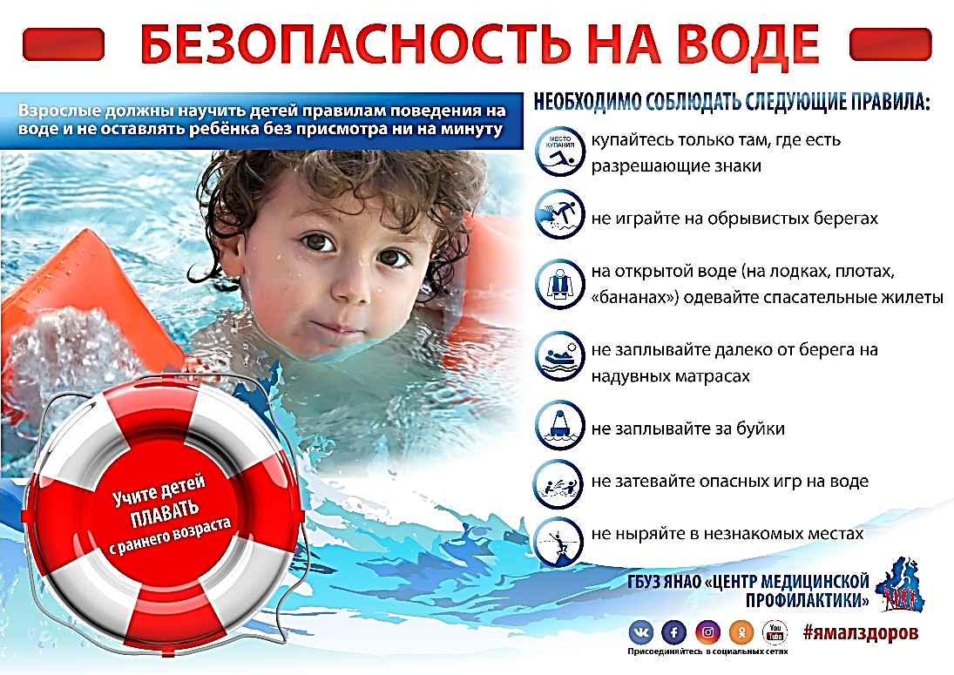**Уважаемые родители!** С началом каникул наших детей подстерегает повышенная опасность на дорогах, во дворах, на игровых площадках, в парках, скверах, лесных массивах и особенно на водоемах.

Этому способствует жаркая погода, детское любопытство, а главное - свобода от постоянного контроля со стороны взрослых.

**Безопасность детей на воде целиком и полностью зависит от их родителей!**

Взрослые не имеют права быть беспечными и не замечать потенциальной опасности в самостоятельных действиях детей.

Можно тысячу раз запретить ребенку купаться или совершать другие опасные поступки, но понять причины запрета ребенок сможет, только видя перед собой пример родителей.

Не забывайте разъяснять детям причины опасности ходить на водоем без взрослых, делитесь личным опытом и не бойтесь говорить о последствиях. Выбирайте время, чтобы быть вместе с ребенком, учить его держаться на воде и плавать, играть с ними и на практике вырабатывать навыки безопасного поведения.

Что надо знать о технике безопасности во время купания в водоёмах и чему мы обязаны научить детей во избежание неприятных последствий:

* купаться можно только в отведённых для таких целей местах и вблизи людей;
* нельзя нырять в воду в незнакомых местах;
* нельзя далеко заплывать;
* нельзя устраивать в воде опасные игры;
* нельзя долго купаться в холодной воде;
* нельзя подплывать к плавсредствам (лодки, катамараны и т.д);
* если плохо плаваете, нельзя пользоваться в воде надувными матрасами и камерами;
* ни в коем случае нельзя оставлять без присмотра детей (в силу неопытности и сильного испуга они могут утонуть мгновенно даже на мелководье);
* нельзя распивать спиртные напитки и находиться на водоеме в пьяном виде.

**Если взрослые находятся в нетрезвом виде, купаться категорически запрещено и самим родителям, и их детям, потому что полный контроль за ситуацией уже невозможен!**

**Помните: сохранение жизни и здоровья детей –**

**главная обязанность взрослых!**